可行性分析报告 市场调研部分
主题：消费者的商场购物方式偏好和“ipay”的市场份额预测
目标：探究目前消费者的商场购物付款方式及对付款方式的争议，从而推断“ipay”的可能市场份额。
调查方法：问卷调查；校内网投票；豆瓣网投票
调查地点：南京火车站；珠江路地铁站
调查样本容量：1019（400份调查问卷及619份网络投票）
数据分析：

1、调查对象年龄分布
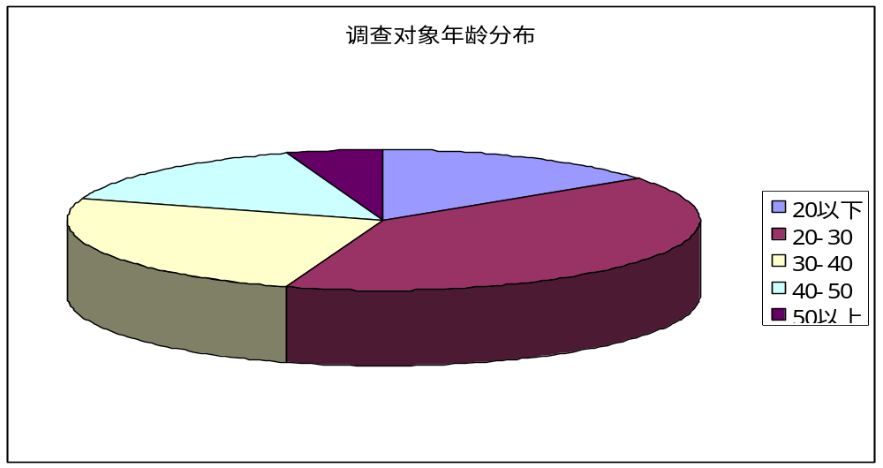
2、调查结果分析
（1）消费现状：调查数据显示，仍是大多数人常选择超市、品牌店购物。79.6%的消费者经常会出现在商场找不到自己合适的商品的情况，只有9.3%几乎能找到全部自己想要的产品，并且，只有38.7%的消费者找不到商品会选择在本店寻找替代品。
（2） 有65.2%的消费者在购物时对其他消费者提供的信息更加信赖，并且愿意采用商品定位及评价的手机产品的用户占到62.4%。该数据表明，我们的产品在定位商品与提供商品评价方面，拥有用户需求。
（3） 调查的全体消费者中56.8%的平均每次购物时间在0.5到1小时之间，23.4%在1至2小时之间，而排队时间75.9%在5至10分钟之间，可见相对于购物时间，排队时间较长，并且有82.3%的消费者对排队时间过长感到反感。
（4） 35岁以上的消费者中有46.2%的人在超市选择信用卡付款方式，48.7%的人选用现金支付方式。35岁以下的消费者26.8%选择信用卡付款方式，70.6%的选择现金支付方式。
（5） 拥有条码扫描功能手机并且经常使用的消费者比重仍然较少，仅占10%左右，但是对于用手机刷条形码并直接付款以节省排队时间的手机软件，愿意使用与可以接受的达73.8%，而怀疑软件安全性而不愿使用的达21.5%，认为收费就不使用的达58.9%。
（6） 据调查数据，对于使手机与银行卡具有相同功能的软件，38.8%的人愿意尝试，而不愿意尝试的占26.7%，并且其中年长者偏多，其余持观望态度，可见完善技术后，还是有很多消费者，尤其是中年及年轻消费者，愿意使用移动支付手段。
（7） 关于软件的其他功能，大多数人认为附带定期发送消息提示账户余额、及时传递商户促销信息、支付后自动保存电子发票、随时查看之前消费记录功能比较好。

可以看出，现在的主流消费方式仍然是实体店消费，普遍存在排队等候时间长而消费者排队情绪厌恶的情况，消费者尤其是较年轻消费者群体更愿意通过条码扫描、手机支付的方式来减少排队等候的时间，加快购物付款。待技术成熟、软件安全性得到确实保障且确定费用低廉并附带一些额外功能后，这款软件将拥有广大的需求客户。

附：市场调查问卷
基本信息 | 年龄 | 性别
1.您现在主要的消费方式是：
A． 网络购物 B.超市购物 C.品牌店购物 D．三者都有
2.在商场或超市购物时，你是否会有找不到想要产品的情况：
A．经常会 B.有时候会 C.从来都不
3.如果找不到的话将怎么办：
A．去网购 B.换家商场 C.在本店内寻找替代品 D.放弃
4．在商场或超市购物时，你会更相信销售商对您的产品介绍服务，还是来自其他消费者的购买评价：
A．销售商 B.消费者 C.无所谓
5.如果有一款产品可以让您在手机上立刻查到商品的具体摆放位置，以及浏览商品信息和其他客户的评价，您会愿意采用么：
A.愿意进入超市前查询 B.愿意在进入超市后查询 C.不愿意
6.您是否拥有充裕的时间可以安排消费：
A.是 B.否
7.您现在每次在商场、超市的平均消费时间是：
A.半小时以下 B.0.5到1小时 C.1到2小时 D.2小时以上
8.您现在每次平均排队付钱的时间是：
A.5分钟以下 B.5-10分钟 C.10到15分钟 D.15分钟以上
9.您对商场或超市排队很久无法付款的问题持怎样态度：
A．无所谓，购物本来就是休闲
B. 很反感，赶时间
C.很少遇到这样的情况
10.付款时，你的主要支付手段有哪些：
A．现金支付 B.信用卡支付 C.其他
11.您使用的手机是否拥有条形码扫描功能？如果有，是否经常使用？
A.没有此功能 B.有，但是不常使用 C.有，经常使用
12.如果有一款需要使用条形码扫描功能的手机软件可以让您无需等待长时间的排队，直接使您的手机刷条形码付款的方式。您会采用么？
A．非常愿意 B.可以考虑 C.不使用
13.（若上一题未选择A，请回答此题）您不愿选择使用此产品的原因是什么？
A.手机不支持条形码扫描，并且没有更换手机的打算
B.怀疑软件安全性与技术成熟性
C. 软件收费的话就不想用了
14.如果有一种软件可以使你的手机有和银行卡一样的功能，你会怎么样看待这款软件？
A．创意新颖且能提高效率，愿意尝试
B. 怀疑软件技术成熟度，持观望态度
C. 不太愿意尝试，还是旧支付方式比较习惯
15.以上提到的软件还拥有以下功能，您觉得必要的有（多选）：
A．定期发送消息提示账户余额
B.及时传递银行投资信息
C.及时传递商户促销信息
D.理财推荐
E.支付后自动保存电子发票
F.随时查看之前消费记录

